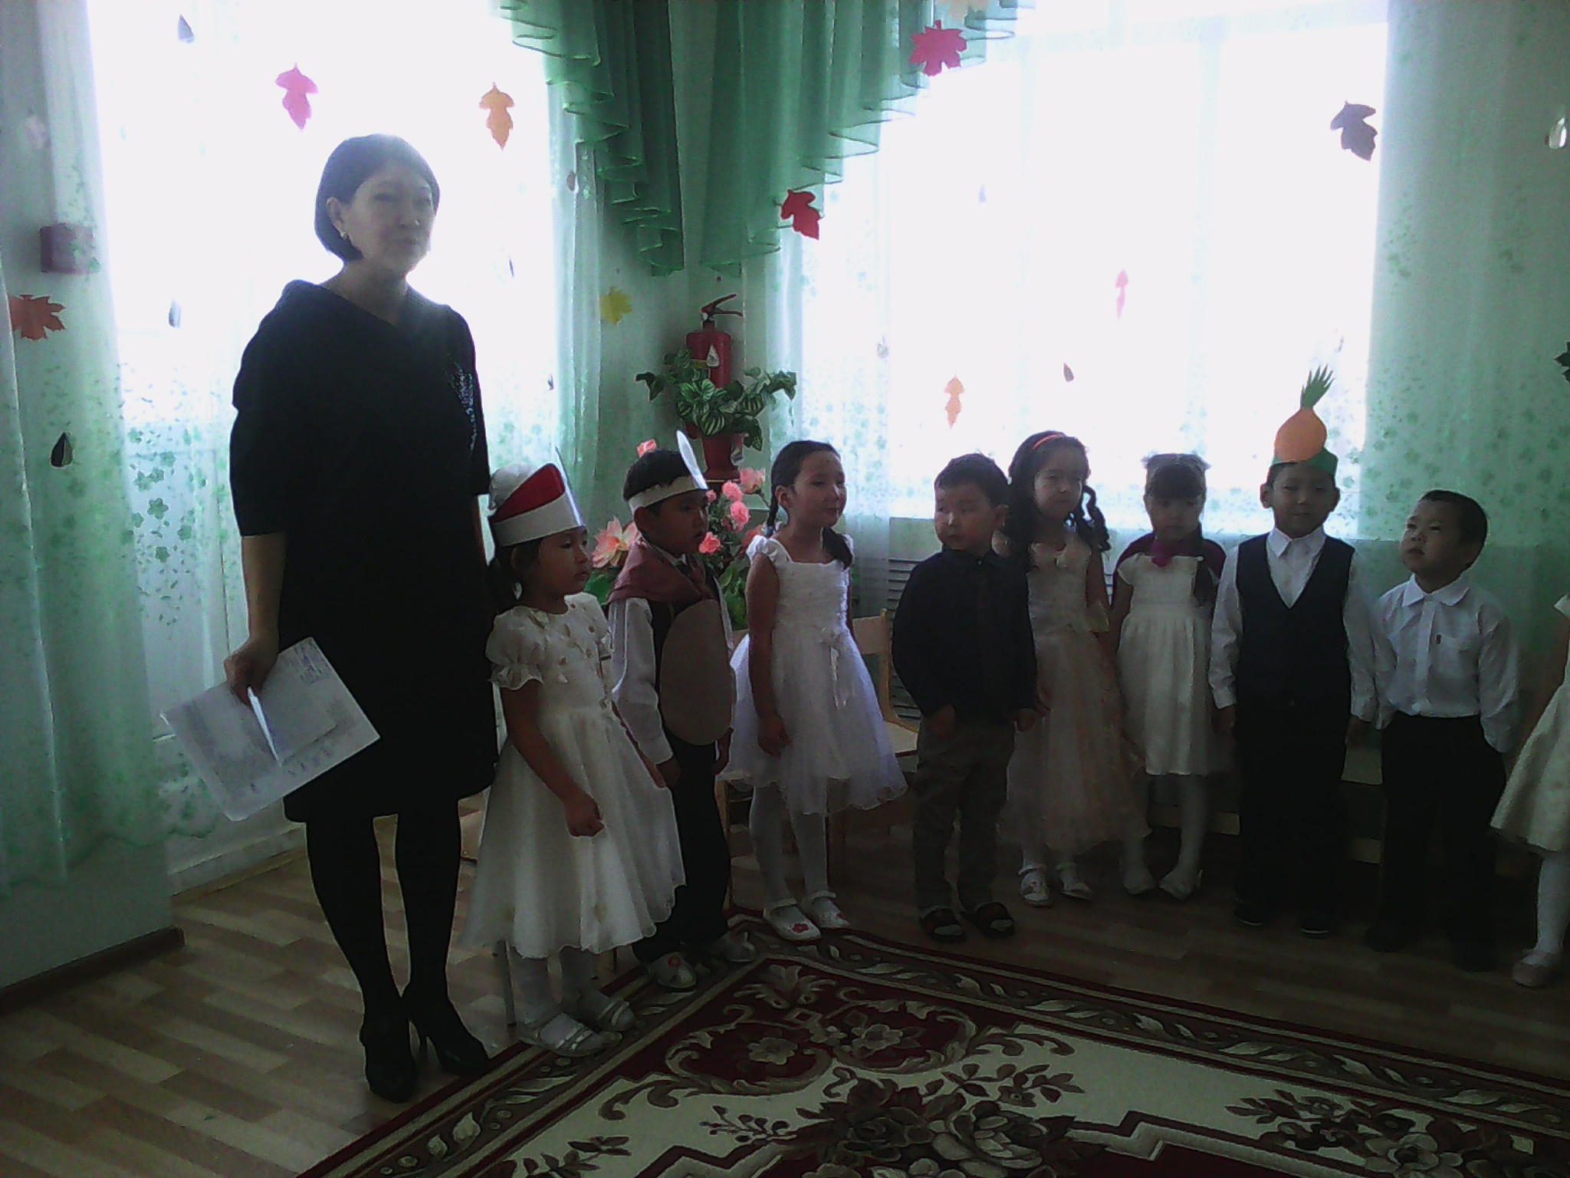

Дети старшей группы вбегают под песню « Осень золотая» и останавливаются около центральной сцены полукругом, в руках осенние листочки. Ведущая: Сегодня у нас праздник. Посмотрите как красиво в нашем зале. Сколько кругом разноцветных листьев. Мы собрались сегодня в зале Чтобы шутить, смеяться и плясать Мы дорогих гостей позвали Осенний праздник отмечать. 1 реб ( Деля) Какая красивая осень Какой золотистый ковер И в гости сегодня, ребята, К нам праздник осенний пришел. 2 реб ( Алдар) Красива осень, погляди: И желтый лист, и красный! Леса, и рощи, и кусты Наряд одели разный. 3 реб ( Цагана) Деревья все осенним днем Красивые такие Сейчас мы песенку споем Про листья золотые. Песня « На желтеньких листочках» 1 На желтеньких листочках Летели вчетвером Коровки в черных точках И муха с комаром. 2 Кричал малыш в песочке С игрушечным ведром! « Привет, коровки в точках» И муха с комаром. 3 Их солнце согревало Улыбкой золотой А осень вслед махала Раскрашенной листвой. Входит Осень под музыку. Осень: Осень все позолотила Золотое все кругом И березы и осины Золотым горят костром Весь наш поселок нарядила В золотые кружева Словно в танце закружилась Золотистая листва Осень: Над нами тучка хмурая плывет. И погоду нам дождливую несет Капельки не понарошку Застучали по дорожке, Тучки собираются, дождик начинается. Ребята, вы хотите поиграть в игру « Солнышко и дождик». Песня « Грустный дождик» Ведущая: Что- то вы загрустили дети Я грустить не разрешаю Мы ведь праздник отмечаем. ( Звучит музыка « Грустинка», в зал входит Пугало, вид у него слегка растрепанный, на груди табличка « Ищу работу», ведущая делает вид, что очень удивлена) Ведущая: Ребята, да кто же это к нам на праздник пожаловал? Пугало: Простите не заметил! Здравствуйте, уважаемая! Здравствуйте Ксюшки, Саши, Андрюшки, Иришки и другие детишки! Господа взрослые мое почтение! ( раскланивается, дети здороваются). Разрешите представиться – Пугало. Это у меня имя такое. А фамилия – Огородное. Можно просто, Пугало. Я не гордое, хотя очень воспитанное. ( начинает всхлипывать). Ведущий: Пугало, у тебя что-то случилось? Нам кажется, что ты чем –то расстроен? Пугало: Все пропало? Ведущий: Что пропало? Ты что-то потеряло? Пугало: Все пропало! Все взяли увезли куда-то. Приехали, выкопали, собрали и увезли. Вы не видели куда увезли? Ведущий: Да что увезли? Пугало: Ну как это …. Как его … забыл. Голова соломой забита, разве все вспомнишь? Осень: Ребята, давайте поможем Пугало, я вам загадаю загадки и он все вспомнит. 1 Любопытный красный нос По макушку в землю врос Лишь торчат на грядке Зелененькие пятки. 2 Он никогда и никого Не обижал на свете Чего же плачут все вокруг И взрослые и дети. 3 Наши поросятки Выросли на грядке, К солнышку бочком, Хвостики крючком. Пугало: Ах, вы мои умненькие! Ах вы мои разумненькие! Все вспомнил: и про лук, и про морковь! Как мог я забыть, как все это называется? А вы знаете, как все это называется? Дети: Овощи! Игра – аттракцион « Сортировка» Пугало: Я приготовил вам сюрприз, хочу рассказать одну историю. Довольно много лет назад Был огород, а рядом сад И фрукты с овощами там Под солнцем созревали Давно вы их узнали. Как были овощи дружны На грядках веселились, Но вот заспорили они, И все переменилось. Ведущий: Мы сейчас узнаем, что же произошло с овощами на грядке. Сценка с овощами ( выходят дети в масках овощей) Горошек: Я – зелененький горох, Очень даже я неплох. Хоть я маленький совсем, Но полезен людям всем Сладенький мальчишка! Свекла: Вот так хвастунишка. Я полезнее тебя, Нужна свекла для борща, И для винегрета. Слаще свеклы нету. Капуста: Ты, свекла помолчи, Из капусты варят щи. А какие вкусные Пироги капустные! Лук: Ох, как ты распетушилась! Больно сильно загордилась. Я вот самый дорогой, Потому что золотой. Вы встретите меня везде В салате, в соусе, борще. Огурец: Я – зеленый огурец Сочный, яркий молодец! Заглядишься на меня Всех красивей - это я! Морковь: Если часто есть морковку, Будешь сильным, будешь ловким. Витамином « А» известна, Людям многим я полезна. Помидор: Ты, морковка, несешь бред Помидору равных нет Ты попробуй сок томатный, Витаминный он, приятный. Картошка: Возражаю я тебе, Каждый день я на столе. Все картошку уважают Кто из вас меня не знает? Баклажан: Синебокий баклажан Хорошо известен вам. Из меня вкусна икра…. Прекратить наш спор пора. Пугало: Вы все овощи, важны, Людям очень вы нужны, В каждом польза есть для нас, О чем узнали мы сейчас. Ведущая: Листья, листья, листопад, Засыпает лес и сад Будто золото кружится И ковром кругом ложится Листьев дружный хоровод Выходи плясать народ. Танец с листочками. Ведущий: Спасибо тебе, Пугало, за интересную историю, за игры, за танец, оставайся у нас на празднике. Будем праздник продолжать, Веселиться, петь, играть! Посмотри, на наш праздник пришли настоящие грибочки, посмотрите на них. 1 гриб: Я – грибок, и ты грибочек, Мы растем средь пней и кочек. День осенний чист и светел, Не грустят грибы о лете. 2 гриб: Ярче солнышко свети, Золоти листочки, Пляшут весело и дружно Яркие грибочки. Ведущая: Ну что, понравилось тебе, Пугало, у нас в гостях? Пугало: Спасибо, развеселили вы меня, в гостях конечно, хорошо, но дома лучше, пора мне домой отправляться. До свидания! Осень: Вот и закончился праздник осенний, Думаю, всем он поднял настроенье, Хочется петь, улыбаться всегда Дети, со мной согласны вы? Дети: Да. Ведущая: Приглашаем всех на праздничное чаепитие

